Anmeldung Aktionstage Behindertenrechte 2024
Schön, dass Sie dabei sind! Wir bitten Sie, uns die wichtigsten Angaben zur geplanten Aktion mitzuteilen. Bitte verwenden Sie dafür dieses Dokument. Besten Dank!

5 Schritte bis zur Projektteilnahme
- Anmeldung der Aktion mit diesem Formular (das machen Sie)
- Prüfung der Aktion durch die Projektleitung (machen wir)
- Teilnahmebestätigung, Zuteilung einer Projektnummer, Versand des Eingabeformulars (machen wir)
- Detaillierte Erfassung der Aktion per Eingabeformular (das machen Sie)
- Veröffentlichen der Aktion (machen wir)

Angaben zur geplanten Aktion
Kurzbeschrieb der Aktion (2-5 Sätze):
Voraussichtliches Datum:
Voraussichtlicher Ort:
Planen Sie die Aktion mit einer anderen Organisation/Firma etc.? Falls «Ja», wer:

Angaben zu den Qualitätsmerkmalen
- Auf welchen UNO-BRK (Artikel) bezieht sich Ihre Aktion:
- Wie wirken Menschen mit Behinderung bei der Planung, Durchführung und Auswertung mit:
- Wie wird ein hindernisfreier Zugang gewährleistet:
  - Hindernisfreier Zugang (ja/nein):
  - Hindernisfreie Toiletten (ja/nein):
  - Einfache Sprache (ja/nein):
  - Gebärdensprachverdolmetschung (ja/nein):
  - Höranlage (ja/nein):
  - Audiodeskription (ja/nein):
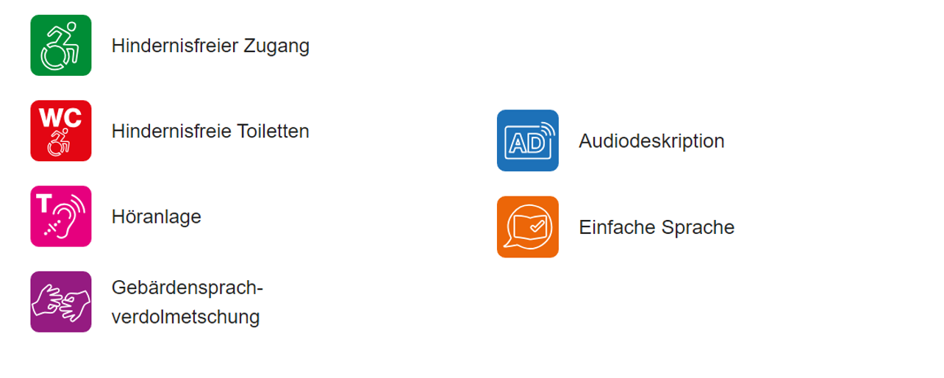

Ihre Angaben
Name (Verwaltung, Organisation, Firma etc.):
Kontaktperson:
Telefonnummer:
E-Mail:
Postadresse:

Bei Fragen und zur Rücksendung der Anmeldung
Amt für Gesundheit und Soziales, Manuel Meierhofer, Kollegiumstrasse 28, Postfach 2161, 6431 Schwyz, 041 819 16 08, manuel.meierhofer@sz.ch

